День 1
ИНСТРУКЦИЯ
По охране труда для персонала патологоанатомических отделений и моргов
1.К работе в патологоанатомических отделениях и моргах допускаются лица в возрасте не моложе 18 лет, имеющие медицинское образование, прошедшие специальную подготовку по охране труда, в том числе на 1 группу электробезопасности, и не имеющие противопоказаний по состоянию здоровья.
2.Персонал отделения должен проходить обязательный медицинский осмотр при поступлении на работу и периодические медицинские осмотры не реже одного раза в 12 месяцев.
3.Все, вновь поступившие на работу в отделение, должны пройти вводный инструктаж у инженера по охране труда. Результаты инструктажа фиксируются в журнале регистрации вводного инструктаж по охране труда. После этого производится окончательное оформление вновь поступающего работника и направление его к месту работы.
4.При поступлении на работу и периодически не реже одного раза в 12 месяцев должна проводится проверка знаний персонала по вопросам охраны труда по программе, утвержденной главным врачом.
5.Персонал отделения обязан соблюдать правила внутреннего трудового распорядка, ежимы труда и отдыха.
6.Персонал отделения обязан:
- руководствоваться в работе своими должностными инструкциями, настоящей инструкцией, инструкцией по санитарному режиму, инструкциями заводов – изготовителей на оборудование, установленное в отделении
- владеть приемами оказания первой медицинской помощи, знать местонахождение аптечки
- знать правила пожарной безопасности и места расположения средств пожаротушения
Требования безопасности перед началом работы
1.Перед началом работы во всех помещения включается вентиляция.
2.Персонал отделения должен надеть санитарную одежду (халаты и шапочки), сменить обувь. Медицинский персонал, помимо халата для обычной работы, на время работы в секционной и при вырезке биопсий, должен иметь другой халат, который снимается по окончании работы. Вырезка биопсийного и секционного материала должна производиться в фартуке и резиновых перчатках. Вся санитарная специальная одежда и обувь, используемые при проведении вскрытия трупов, должны храниться в отдельном шкафу в предсекционной или в секционной.
3.Персонал отделения должен проверить готовность к работе оборудования, приборов, о замеченных неисправностях сообщить заведующему отделением и не приступать к работе без их устранения, сделав соответствующие записи в журнале технического обслуживания оборудования.
4.Персонал отделения должен проверить исправность систем вентиляции, водоснабжения, канализации и электроосвещения, о замеченных неисправностях сообщить заведующему отделением и принять меры к осуществлению ремонтных работ.
5.Для персонала отделения у умывальников должно находиться мыло и щетка для мытья рук и полотенце, либо электрополотенце. Тканевое полотенце заменяется ежедневно.
Требования безопасности во время работы
1.Вскрытие трупов лиц, умерших от особо опасных инфекций, должно проводиться в строгом соответствии со специальной инструкцией. Количество лиц при этом должно быть строго ограничено.
2.Вырезка биопсийного и секционного материала должна производиться в специальной комнате, оборудованной вытяжным шкафом, либо при отсутствии таковой – в предсекционной. Для вырезки должен иметься специальный стол с покрытием из нержавеющей стали, мрамора или толстого стекла и специальный набор инструментов только для этих целей.
3.Фиксация материала должна производиться в вытяжном шкафу, а хранение его – в специальной фиксационной комнате, оборудованной эффективной вентиляцией. Оставшийся после вырезки материал в качестве архива должен храниться в 10% растворе формалина в хорошо закрытой маркированной посуде. Архивные материалы, срок хранения которых истек, после вырезки хранятся в специальной посуде или подлежат захоронению.
4.Вскрытие трупов умерших от особо опасных инфекций производится в отдельном изолированном помещении с автономной вентиляцией. Помещение после вскрытия подвергается тщательной дезинфекции, дезинфекции также подлежит весь инструментарий, инвентарь и спецодежда и белье персонала. Стекающая кровяная сыворотка и все другие отходы должны быть обеззаражены на месте вскрытия в соответствии с требованиями санитарного режима.
5.Работу с ядовитыми веществами следует проводить в резиновых перчатках, защитных очках, при необходимости в противогазе. Наполнение сосудов ядовитыми веществами, концентрированными кислотами и щелочами, следует проводить сифоном или специальными пипетками с резиновой грушей. Ядовитые вещества должны храниться в лаборатории в специально выделенных помещениях в отдельном запирающемся металлическом шкафу или сейфе. Особо ядовитые средства, например, сулема, хранятся в специально выделенном внутреннем отделении сейфа. Ключи и пломбир от этого помещения должны храниться у лица, ответственного за хранение и выдачу ядовитых веществ.
6.Расфасовка, измельчение, отвешивание и отмеривание ядовитых веществ производится в вытяжных шкафах в специально выделенных для этой цели приборах и посуде. Разливка формалина, крепких кислот и приготовление растворов из них должны производиться в вытяжном шкафу. Мытье и обработка посуды, которая использовалась в работе с ядовитыми веществами, должны производиться отдельно от другой посуды.
7.После работы с микротомом необходимо сразу же вынимать из микротома нож и помещать его в футляр для постоянного хранения. Оставлять нож в микротоме или переносить его без футляра по лаборатории запрещается
8.Персоналу отделения запрещается:
- допускать на рабочие места лиц, не имеющих отношения к работе
- работать с неисправными приборами, приспособлениями, инструментами и сигнализацией
- работать без установленной санитарной и специальной одежды и предохранительных приспособлений, использовать поврежденные или с истекшим сроком годности средства индивидуальной защиты
- располагать горючие и взрывоопасные вещества на столах, на которых расположены любые нагревательные приборы и особенно приборы с открытым пламенем
Требования безопасности по окончании работы
1.После окончания работы следует тщательно вымыть руки, а в соответствующих случаях – вычистить зубы и прополоскать рот. Необходимо убрать свои рабочие места, закрыть и поставить в вытяжной шкаф все сосуды с летучими и легковоспламеняющимися веществами.
2.Инструментарий, перчатки и стол с доской, на которой производится вырезка, после окончания работы должны быть хорошо вымыты водой и обработаны дезинфицирующими раствором.
3.Оборудование, приборы и вентиляция должны быть отключены или переведены в режим, оговоренный инструкцией по эксплуатации.

День 2 ,3
Техника приготовления гистологических препаратов.
Взятие материала.
Материалом для гистологического исследования могут служить кусочки органов экспериментальных животных, материал, полученный путем прижизненного иссечения у человека кусочков тканей(биопсии), трупный материал, мазки жидких исследуемых материалов(крови, костного мозга).Хороший гистологический препарат должен отвечать таким требованиям:
- исследуемая ткань должна в максимальной степени сохранить свое прижизненное строение,
- срез должен быть тонким и прозрачным, чтобы через него проходил свет,
- изучаемые микроструктуры должны быть хорошо видны.
Для этого нужно обеспечить:
- своевременное взятие и надлежащую фиксацию исследуемого материала,
- качественное приготовление и обработку срезов,
- соответствующую окраску изучаемого препарата.
При микроскопическом исследовании тканей и органов большое значение имеет техника взятия материала. Поэтому при иссечении кусочков необходимо соблюдать следующие правила:
- Объекты, подлежащие исследованию, должны быть свежими. Этому условию больше всего удовлетворяет материал, направленный прямо из операционной. Хуже обстоит дело с исследованием кусочков, взятых при вскрытии трупов, где приходится сталкиваться с посмертными изменениями.
- Иссекая кусочки, нужно учитывать микроскопическое строение того или иного органа или ткани.
Например: кусочки из почки и надпочечника вырезают с таким расчетом, чтобы в них попали корковое, и мозговое вещество, для чего разрезы ведут перпендикулярно к поверхности указанных органов. Из органов, имеющих во всех своих частях одинаковое строение (печень, селезенка, щитовидная железа и др.) объекты можно иссекать как угодно, но желательно захватывать с капсулой. Стенки полых органов (мочевой пузырь, кишечник и др.) исследуют на поперечных сечениях.
- Объекты из патологических и измененных тканей (опухоли, язвы) вырезают на границе с нормальными частями таким образом, чтобы были захвачены нормальные и измененные участки. При распространенном патологическом процессе рекомендуется брать несколько кусочков: одни из наиболее пораженных отделов, другие - по границе с нормальной тканью.
- Иссечение необходимо производить острыми инструментами, чтобы не травмировать ткани.
- Недопустимо никакое сдавливание кусочков, а также очистка поверхности органа (например: слизистой оболочки, серозного покрова) пальцами, инструментами, тряпками.
- Кусочки переносят в фиксирующую жидкость на лезвии ножа или пользуются анатомическими пинцетами.

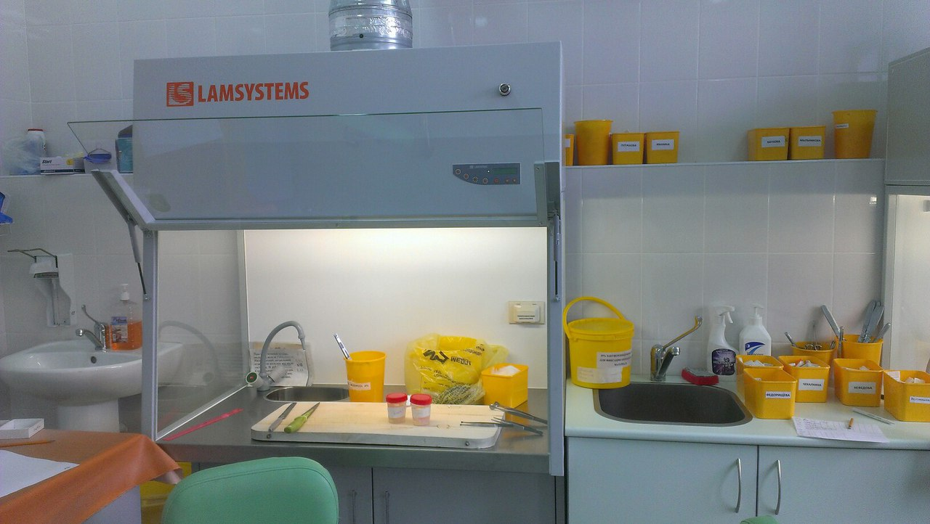

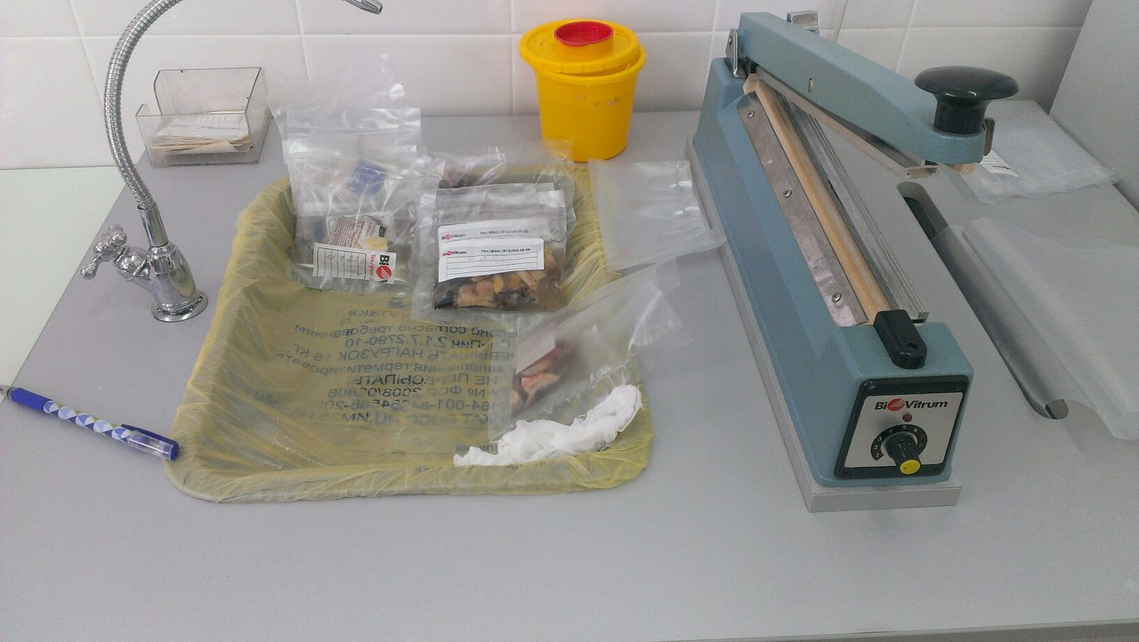
Фиксация.
Первым этапом в обработке кусочков, вырезанных их различных органов и тканей для микроскопического исследования, является фиксация. Она имеет целью закрепление тканевых структур в том состоянии, в каком они находились в момент погружения кусочков в фиксирующую жидкость, и предохранение их от дальнейшего разрушения. Нужно остановить происходящие в ткани посмертные процессы (прежде всего ферментативные), сохранив при этом ее прижизненное строение. Извлеченные из организма ткани очень быстро подвергаются аутолизу. Необходимо остановить эти процессы, коагулировать белки и инактивировать ферменты. Для этого используется фиксация материала, а растворы, употребляемые с этой целью, называются фиксаторы.
Промывка.
Цель: удаление фиксатора или его осадков. В зависимости от использованного фиксатора применяют или проточную воду или спирт. Водопроводной водой промывают в течение 24-48 часов. Воду из крана пускают тонкой струйкой в емкость, в которой находятся кусочки материала.

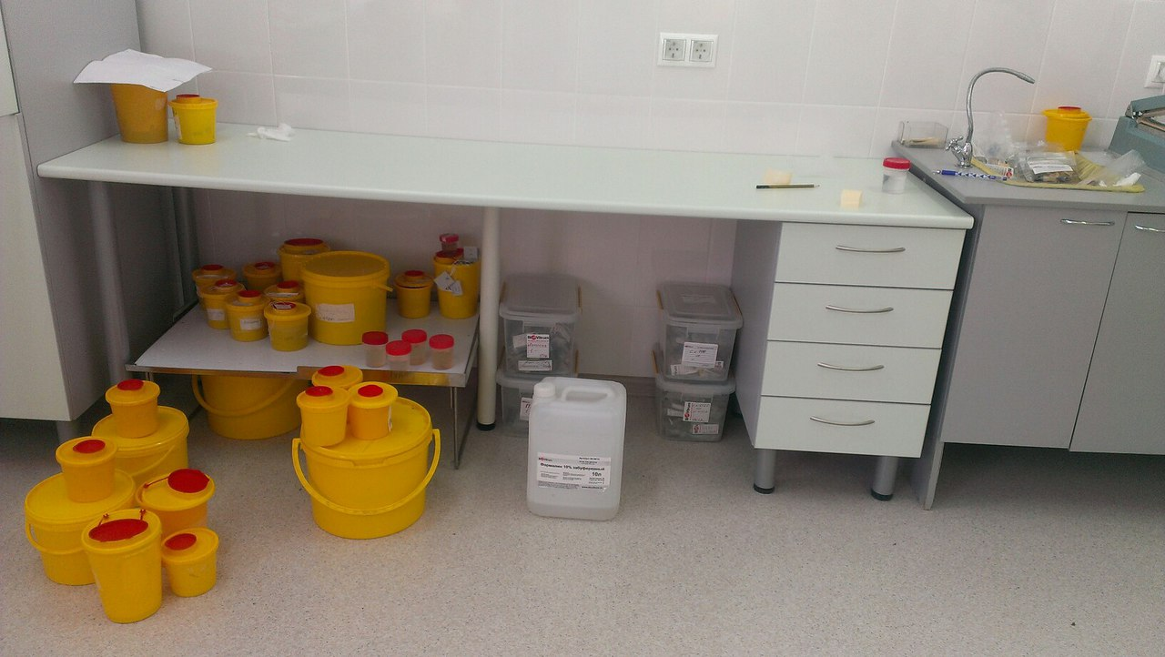

День 4- 6
Обезвоживание.
Обезвоживание проводят в "батарее" со спиртами, крепость которых постепенно повышается. Обезвоживание ткани производятся постепенно (чтобы не произошло сморщивания) путем проведения ее через спирты возрастающей крепости: 50°, 60*, 70°, 80°, 90°, 96°, 100°: В каждом спирте кусочки находятся от нескольких часов до 1 суток в зависимости от величины кусочка.

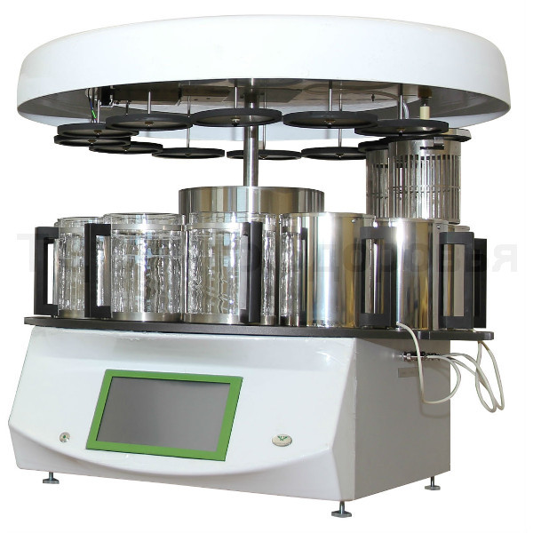

Уплотнение материала.
Для того чтобы можно было получить тонкие срезы, необходимо уплотнение. Самым быстрым способом уплотнения является замораживание. Другой способ уплотнения – заливка в застывающие среды, такие как парафин или целлоидин.

Заливка в парафин.
Фиксированные кусочки после обезвоживания в спиртах (или декальцинации) переносят вначале в смесь спирта пополам с хлороформом и затем в чистый хлороформ при t = 37С.
Хлороформ хорошо смешивается со спиртами и в тоже время растворяет парафин, поэтому он и необходим как промежуточная среда между обезвоживанием и собственно заключением.
Пропитанные парафином кусочки ткани выкладывают в специальные формочки и заливают расплавленным в термостате или на водяной бане при 60 °С парафином, в который добавлено 1 — 3 % воска.
Из смеси хлороформа с парафином кусочки перекладывают в расплавленный парафин, который должен быть заранее приготовлен и стоять в термостате, установленным на 2-30 выше точки плавления парафина (примерно 54-550) во избежание излишнего охлаждения парафина при открывании дверцы термостата и перекладывании кусочков. Пропитывание в парафине идет в двух порциях, обозначаемых как первая и вторая. Кусочки вначале помещают в первую емкость на 1 час, затем перекладывают во вторую тоже на 1 час.
Когда парафин достаточно затвердеет, его извлекают из формочки. Извлеченный парафин благодаря охлаждению должен быть совершенно однородным (гомогенным). Если в нем обнаруживаются беловатые участки (крошковатые на изломе), то это свидетельствует о наличии в нем остатков промежуточной среды. В таком случае кусочки необходимо залить в новую порцию парафина.

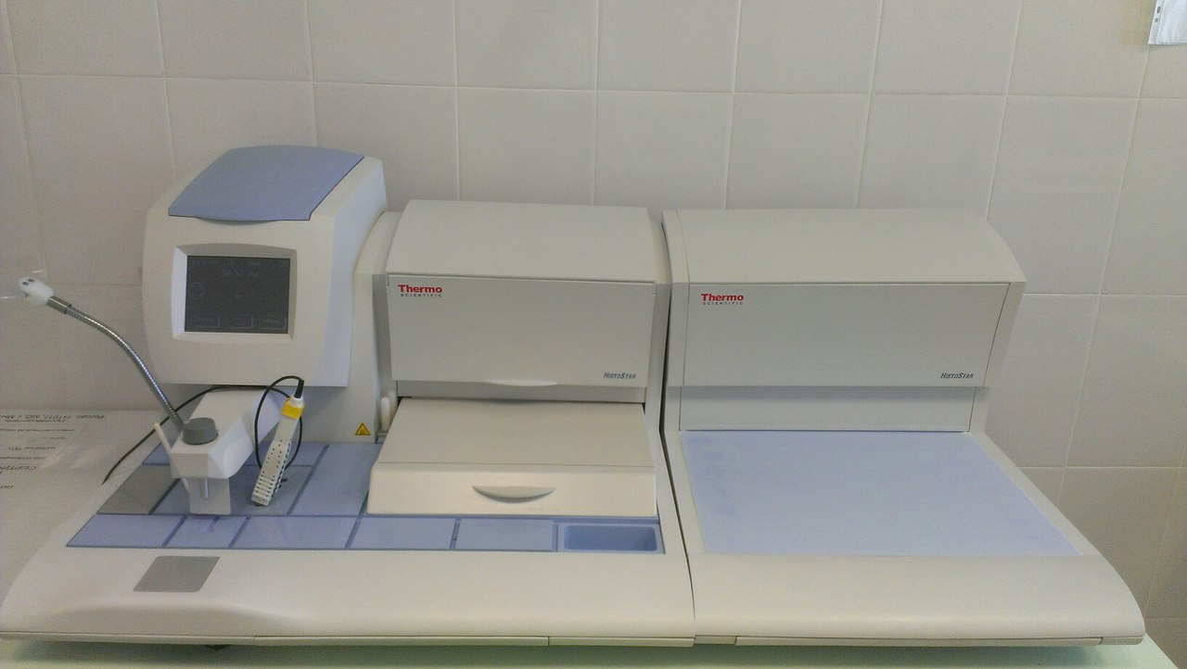

День 7- 9
Микротом
Если заливка произведена правильно и качественно, парафиновые блоки готовят для приготовления тонких срезов, необходимых для исследования под микроскопом, достигается это резкой кусочков на особых приборах, называемых микротомами. Подобные приборы обеспечивают получение срезов нужной толщины.
Микротом – это специальное механическое устройство, предназначенное для приготовления гистологических срезов определенной толщины.
В работе часто используется санный микротом (МС-2). Прибор получил название благодаря тому, что нож и механизм подачи с зажимом для блока (объетодержателем) движутся на специальных салазках.
Основные части микротома: станина, механизм микроподачи, механизм подъема, зажим для блоков (объектодержатель), ножевые салазки с ножедержателем.

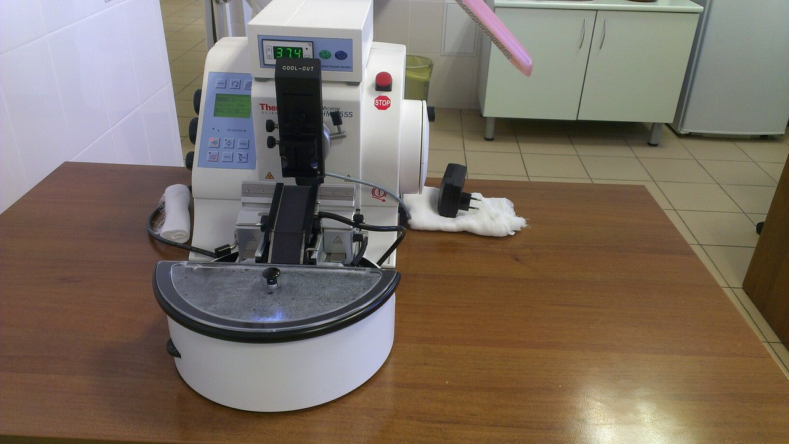

Приготовление парафиновых и целлоидиновых срезов.
Блок фиксируют в объектодержателе так, чтобы длинная ось блока располагалась вдоль длинной оси микротома, а поверхность блока горизонтальной. Очень важна правильная установка ножа. Оптимальным углом наклона ножа считается такой, когда плоскость фасетки совпадает с плоскостью среза. На практике угол наклона ножа обычно несколько больше оптимального. Если угол наклона ножа слишком велик, материал будет крошиться, если слишком мал, нож будет 1-2 раза проскальзывать над блоком.
Парафиновые блоки режут прямым ножом, целлоидиновые – плосковогнутым. При резке парафиновых блоков нож устанавливают перпендикулярно оси микротома или слегка под углом. И последнем случае нельзя получить серийных срезов, но зато очень плотные и трудно режущиеся объекты режутся легче. При резке целлоидиновых срезов нож устанавливают под углом.
Когда нож установлен, к нему осторожно подводят блокодержатель с блоком и одновременно придвигают нож к блоку. Подачу объектодержателя осуществляют с помощью кремальеры, расположенной в основании объектодержателя, либо рукой, толкая санки объектодержателя вдоль наклонных рельсов. Когда блок и нож сближены, проверяют горизонтальность верхней поверхности блока, которая не должна доходить до лезвия ножа на 0,5-1 мм. После этого устанавливают микрометрическую шкалу на получение толстых срезов (30 мкм) и движением салазок ножа начинают подавать блок вверх до тех пор, пока не начинают получаться первые полные срезы, затем микрометрическую шкалу следует установить на необходимую толщину срезов. Парафиновые срезы диаметром 7-10 мкм.
Парафиновые срезы режут сухим ножом. При резке целлоидиновых срезов поверхность ножа и поверхность блока постоянно смачивают 70% спиртом. Полученные парафиновые срезы осторожно, не прикасаясь к режущему краю ножа, снимают влажной кисточкой или препаровальной иглой и помещают в чашку с теплой водой или сразу наклеивают на предметное стекло.
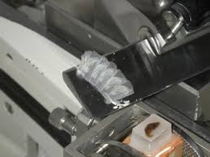

День 10, 11
Окрашивание гистологических срезов.
Основные, или ядерные краски.
В этой группе наибольшее значение имеют красители, приготовленные из гематоксилина.
Гематоксилин является экстрактом кампешевого дерева, имеет вид бурого кристаллического порошка, хорошо растворимого в спирте и плохо в воде. Существует много способов приготовления гематоксилина, но суть их одна – его окисление.
Красящим веществом является не сам гематоксилин, а продукт его окисления – гематеин (C16H1406).
Гематоксилин Караци состав:
- Вода дистиллированная – 400мл
- Квасцы алюмо-калиевые – 25 г
- Гематоксилин кристаллический – 0,5 г
- Глицерин – 100 мл
- Йодноватокислый калий – 0,03 г
Смесь готовят при комнатной температуре. Красящий раствор обладает большой устойчивостью, сохраняется около 10 лет; в первые недели после приготовления можно не фильтровать. Для предупреждения плесени в краску добавляют несколько кристалликов тимола.
Все гематоксилиновые красители окрашивают ядра в темно-синий (квасцевые) или черный (железный гематоксилин) цвет.
Кислые краски.
Из диффузных красок постоянное применение имеют эозин, кислый фуксин и пикриновая кислота.
Эозин – синтетический краситель, тетерабрампроизводное флуоресцина.
Выделяется в виде натриевой, калиевой или аммониевой соли. Различают много сортов эозина, из них наибольшее распространение имеют: эозин желтый (растворимый вводе), голубоватый (растворимый в спирте), эритрозин (растворимый только в спирте). Употребляются эозины в 0,25-0,5% водных или спиртовых растворах. Для приготовления спиртовых растворов можно пользоваться любыми сортами эозина и брать спирт различной крепости (от 40° до 70°); они окрашивают сильнее водных. Растворы эозина розового цвета, в такой же цвет они окрашивают и ткани. Сроки окрашивания весьма различны (от 5-10 секунд до 3-5 минут) и зависят от сорта, способа приготовления и процентного содержания красителя.
Все краски для гистологических работ готовят обязательно на дистиллированной воде.
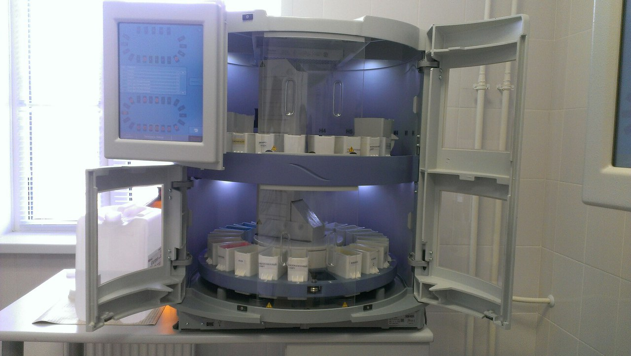

Аппарат для наклеивания покровных стекол.

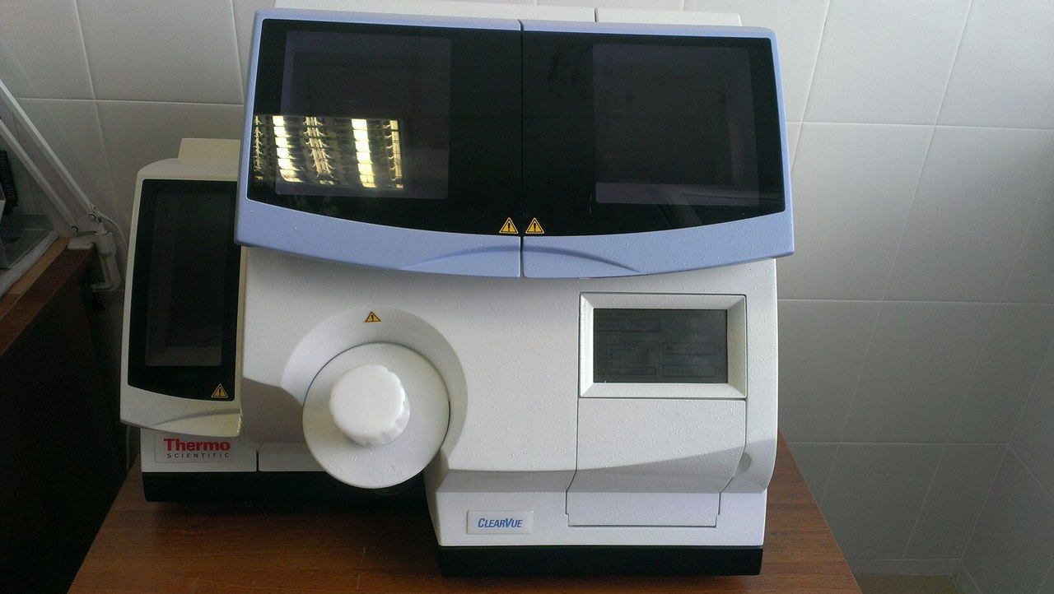

День 12-14
Просветление н заключение срезов.
Просветление делает препараты прозрачными, проходимыми для лучей света и потому удобными для исследования. Различают две группы просветляющих веществ в зависимости от того, способны ли они просветлять срезы после извлечения их из воды или только после обезвоживания спиртом.
Первую группу веществ, т. е. просветляющих срезы после воды, составляет глицерин, глицерин-желатина и т. д. и ряд сложных специально приготовленных сред, как то: фаррактова жидкость, масса Апатии. Подобные просветляющие вещества обычно употребляют при некоторых специальных методах исследования, например на липиды, амилоиды. В этом случае окрашенный срез извлекают из воды на предметное стекло, расправляют, удаляют избыток воды вокруг среза тряпкой, кладут каплю глицерина или другое просветляющее вещество из этой группы и покрывают покровным стеклом. Можно применять этот метод и для различных ориентировочных исследований.
Ко второй группе веществ (просветляющих срезы после спирта) относятся ксилол, толуол, эфирные масла, карболксилол, карболтолуол и т. д.
Для просветления срезов чаще всего пользуются веществами второй категории, так как они обладают более высоким просветляющим эффектом и дают прочные препараты. По этой последней причине срезы после окрашивания подвергают спиртовой обработке, то более, то менее тщательной смотря по тому, с каким просветляющим средством приходится работать.
На основании вышеизложенного, делаем вывод, что большим достоинством ксилола и толуола является их абсолютно индифферентность к любым красителям.
Просветленные и обработанные ксилолом срезы заключают в специальные срезы.
Для заключения гистологических срезов используют такие вещества, как канадский и пихтовый бальзамы, канифоль, гумми - сироп, глицерин и др. Одни из них являются веществами дефицитными, другие обладают существенными недостатками.
Применение пластических масс для заключения гистологических срезов позволяет отказаться от всех перечисленных выше веществ и от покровных стекол, т. к. пластмасса пропитывает срез и одновременно покрывает его тонким слоем сверху, заменяя тем самым покровное стекло.

Заключение
Гистологическое исследование аутопсийного, биопсийного материала, а также органов тканей, удаленных при хирургических операциях ставит перед собой цель определения характера патологического процесса. Значение этого метода исследования трудно переоценить, так как он позволяет уточнить диагноз, определить морфологические особенности патологического процесса. На основании полученных данных врач имеет возможность избрать наиболее правильную тактику лечения больного. Особенно важное значение имеет биопсия при определении опухолей, когда малейшая невнимательность и неточность могут послужить причиной роковой ошибки. При работе с биопсийным материалом от лаборанта-гистолога требуется предельная собранность и четкость.

